RG-PRI-02-03

VERSIÓN 6



Colegio “Villa de las Flores” S.C.

“Ofreciendo una formación integral para toda la vida”

www.cvf.edu.mx

**PLAN DE CLASE/NOTA TÉCNICA**

**NIVEL: PRIMARIA**

**1.- NOMBRE DEL PROFESOR: ORTEGA HERVER CRIS FERNANDA GRADO: 6º GRUPO: “A”**

**2.- ASIGNATURA:** VIDA SALUDABLE

**3.- TRIMESTRE:** PRIMERO

**4.- SEMANA:** DEL 29 DE AGOSTO AL 02 DE SEPTIEMBRE

* Viernes 02 de septiembre.

**5.- TIEMPO:** 50 MIN

**6.- TEMA: higiene del sueño.**

**7.- PROPÓSITOS:** acordar contenidos, formas y productos de trabajo, a fin de establecer una responsabilidad conjunta para el desarrollo de la línea Vida saludable. Realizar un diagnóstico de algunos factores que determinan la salud en los ámbitos individual, escolar, familiar y comunitario, con el propósito de tomar decisiones conjuntas para el mejoramiento del autocuidado y el desarrollo de entornos saludables en la escuela.

**8.- COMPETENCIA:** A identificar la importancia de comunicarnos, organizarnos y colaborar con los compañeros, para tomar acuerdos en común en relación con la prevención de accidentes.

**9.- APRENDIZAJE ESPERADO:** busque, evalué y sistematice información de distintos orígenes o naturaleza, obtenida en la escuela, la casa o en otros medios a los que tenga acceso asimismo, lo motiva a pensar, reflexionar, argumentar, analizar y sintetizar información respecto de los estilos de vida.

**10.- CONTENIDOS:** alimentación, hábitos de higiene, cuidado personal y estado emocional.

**11.- RECURSOS:**

**12.- MATERIALES:**

**13.- IMPLEMENTACIÓN DE ACCIONES DEL P.E.M.C.** (Guiarse del programa escolar de mejora continua)

**INICIO:** en la clase anterior hablábamos de la higiene persona, en esta clase se hablara de la higiene del sueño.

Establecer un horario regular para irse a dormir y despertarse. Si tiene la costumbre de tomar siestas, no exceder los 45 minutos de sueño diurno. Evitar la ingestión excesiva de alcohol 4 horas antes de acostarse, y no fumar. Evitar la cafeína 6 horas antes de acostarse

**15.- DESARROLLO:** realizaremos un mapa mental sobre la higiene del sueño. 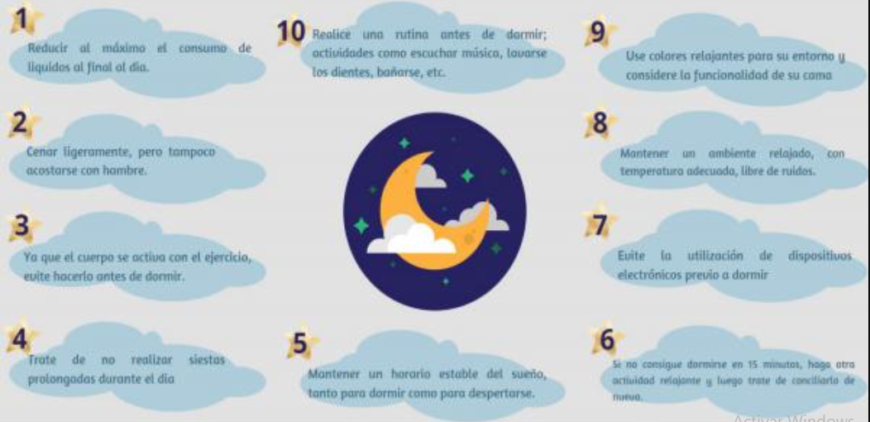

**16.- CIERRE:** una vez terminado platicaremos de la importancia de tener una higiene del sueño; se les preguntara si antes de esta clase habían escuchado el ella y de cómo ponerla en práctica.

**Actividad y Tipo de organización: Individual ( ) Equipo ( ) Grupal ( )**

Escribirán de qué manera llevar a cabo su rutina de sueño, y escribirán cuales son los beneficios de tener ese tipo de higiene.

**17.- EVALUACIÓN: Autoevaluación ( ) Coevaluación (x) Heteroevaluación ( )**

* **ACTITUDINAL:** respeta la opinión de los compañeros y toma conciencia de la importancia de la higiene.
* **CONCEPTUAL:** reflexiona sobre los tipos higiene y de cómo puede llevar a cabo los aspectos que no ponía en practica
* **PROCEDIMENTAL:** representa demanera detallada su rutina del diario y explica de qué manera lleva a cabo su limpieza

**CUESTIONARIO:** ¿Qué es la higiene del sueño?

¿Cuál crees que sea el aspecto más importante de la higiene de sueño?

**18.- TAREA: No hay tarea**

RG-PRI-02-03

VERSIÓN 6



Colegio “Villa de las Flores” S.C.

“Ofreciendo una formación integral para toda la vida”

www.cvf.edu.mx

**PLAN DE CLASE/NOTA TÉCNICA**

**NIVEL: PRIMARIA**

**1.- NOMBRE DEL PROFESOR:** Ortega Herver Cris Fernanda **GRADO:** 3º **GRUPO:** “A”

**2.- ASIGNATURA:** MATEMÀTICAS

**3.- TRIMESTRE:** PRIMERO

**4.- SEMANA:** DEL 29 DE AGOSTO AL 02 DE SEPTIEMBRE

* Viernes 02 de septiembre.

**5.- TIEMPO:** 50 min

**6.- TEMA: razonamiento lógico.**

**7.- PROPÓSITOS:** Permitir que los estudiantes participen en la elección del nivel que les parezca adecuado para la resolución de ejercicios promueve el desarrollo de la autogestión, la autorregulación y la meta cognición. Esta dinámica hará de la experiencia de aprendizaje un evento significativo en el que podrán valorar y disfrutar las matemáticas.

**8.- COMPETENCIA:** Resolver problemas de manera autónoma • Comunicar información matemática • Validar procedimientos y resultados • Manejar técnicas eficientemente.

**9.- APRENDIZAJE ESPERADO:** Resuelve problemas que impliquen leer, escribir y comparar números naturales, fraccionarios y decimales, explicando los criterios de compa-ración.

**10.- CONTENIDOS:** Lectura, escritura y comparación de números naturales, fraccionarios y decimales. Explicitación de los criterios de comparación

**11.- RECURSOS:** Libro digital, proyector, nota técnica en plataforma.

* Por esta ocasión se trabajara el apartado de razonamiento verbal en la materia de matemáticas

**12.- MATERIALES:** lápiz, cuaderno, hojas blancas

**13.- IMPLEMENTACIÓN DE ACCIONES DEL P.E.M.C.** (Guiarse del programa escolar de mejora continua)

**14.- INICIO:** continuando con el tema del universoen la clase de hoy hablaremos ahora del espacio.Se les preguntará ¿te gustaría trabajar en el espacio? Y de ahí partiremos con una lectura.

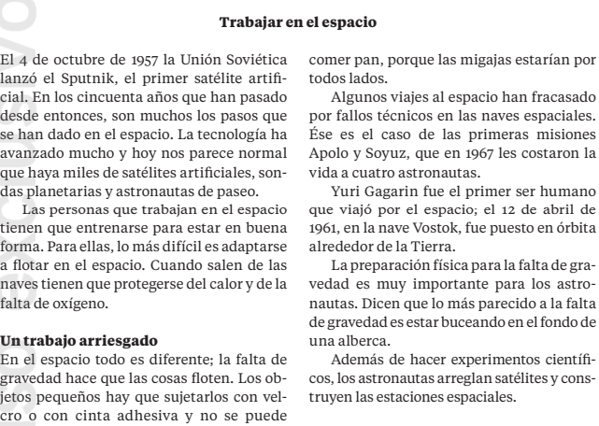

**15.- DESARROLLO:** platicaremos un poco acerca de lo que hemos venido viendo sobre el universo; y con base a la lectura escribirán que es lo que entienden del texto.

**16.- CIERRE:** posteriormente realizaremos otra lectura.

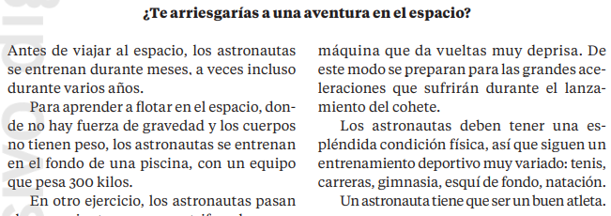

**Actividad y Tipo de organización: Individual (x) Equipo ( ) Grupal ( )**

Contestaran en el cuaderno las siguientes preguntas:

1. ¿Por qué los astronautas tienen que entrenar tanto?
2. Te arriesgarías a emprender una aventura en el espacio?
3. Dibuja el equipo que te imaginas que ocupan los astronautas.

**17.- EVALUACIÓN: Autoevaluación ( ) Coevaluación (x) Heteroevaluación (x)**

Compartiremos las respuestas con el grupo, para conocer su punto de vista.

* **ACTITUDINAL:** participación activa en clase y respetuosa.
* **CONCEPTUAL:** describe claramente las ideas que tiene al realizar las actividades.
* **PROCEDIMENTAL:** utiliza lo aprendido en clase, para poder realizar sus actividades correctamente.

**CUESTIONARIO:** ¿Hace cuánto tiempo se formó el universo?

**18.- TAREA:** no hay tarea.

RG-PRI-02-03

VERSIÓN 6



Colegio “Villa de las Flores” S.C.

“Ofreciendo una formación integral para toda la vida”

www.cvf.edu.mx

**PLAN DE CLASE/NOTA TÉCNICA**

**NIVEL: PRIMARIA**

**1.- NOMBRE DEL PROFESOR: ORTEGA HERVER CRIS FERNANDA GRADO: 6º GRUPO: “A”**

**2.- ASIGNATURA:** ESPAÑOL

**3.- TRIMESTRE:** PRIMERO

**4.- SEMANA:** DEL 29 DE AGOSTO AL 02 DE SEPTIEMBRE

* Viernes 02 de septiembre.

**5.- TIEMPO:** 50 MIN

**6.- TEMA:** Producir un texto que contraste información sobre un tema.

**7.- PROPÓSITOS:** Es que los estudiantes enfrenten desafíos que les permitan potenciar sus aprendizajes y desarrollar sus habilidades de lenguaje y comunicación. Con Vamos más allá, los docentes de la materia podrán reforzar de manera diferenciada los conocimientos de los estudiantes y ayudarles a que los pongan en práctica en diversas situaciones relacionadas con el mundo que los rodea.

**8.- COMPETENCIA:** Emplear el lenguaje para comunicarse y como instrumento para aprender • Identificar las propiedades del lenguaje en diversas situaciones comunicativas • Analizar la información y emplear el lenguaje para la toma de decisiones • Valorar la diversidad lingüística y cultural de México

**9.- APRENDIZAJE ESPERADO:** contrasta información de textos sobre un mismo tema.

**10.- CONTENIDOS:** Bloque 1 El universo: “El Big – Bang”, Las Estrellas, El Sol y la Luna y Los Planetas.

Nos conocemos – nuestras pistas – una vez otra vez – un paso más - compartimos.

**11.- RECURSOS:** Libro digital, proyector, nota técnica en plataforma y <https://esero.es/recursos/practicas-en-abierto/>

**12.- MATERIALES:** lápiz, cuaderno, hojas blancas

**13.- IMPLEMENTACIÓN DE ACCIONES DEL P.E.M.C.**(Guiarse del programa escolar de mejora continua)

**14.- INICIO:** se comenzará revisando la tarea para poder realizar la línea del tiempo; para dar paso con el apartado de “nos conectamos” de la siguiente lección; leeremos el texto que se les proyectara.

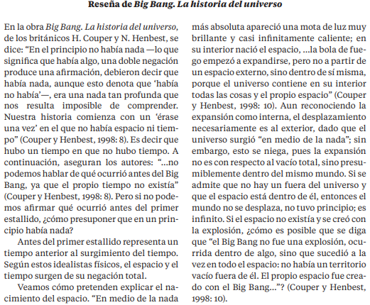

**15.- DESARROLLO:** Una vez que ya realizamos la lectura, platicaremos que les pareció y que piensan; para dar paso a la siguiente lectura (esta lectura la realizaré) se les solicitara que cierren los ojos para que puedan imaginar y contestar la siguiente pregunta.

¿Qué consideras que falta por descubrir en nuestro planeta y en el planeta?

**16.- CIERRE:** para poder complementar el tema, antes de pasar a la actividad revisaremos unos recursos digitales que les ayudaran con la actividad que sigue.

<https://esero.es/recursos/practicas-en-abierto/>

<https://spaceplace.nasa.gov/menu/space/sp/>

**Actividad y Tipo de organización: Individual ( ) Equipo ( ) Grupal (x)**

De manera individual realizaran una tipo infografía en donde expliquen el universo, las galaxias, los planetas, las nebulosas y más.

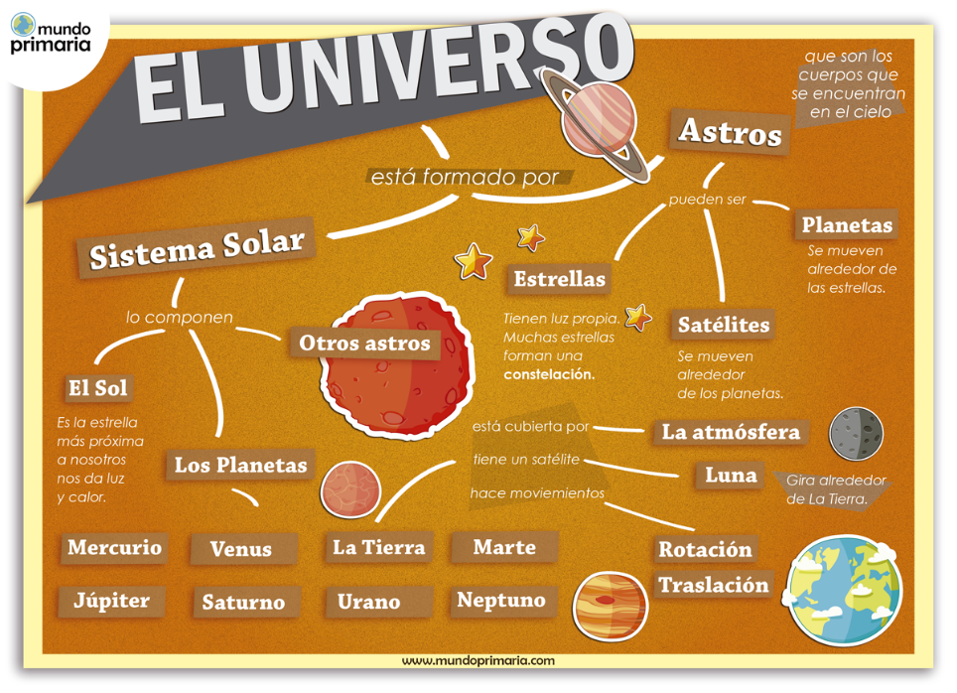

**17.- EVALUACIÓN: Autoevaluación ( ) Coevaluación (x) Heteroevaluación ( )**

De forma grupal, evaluaremos las actividades realizadas durante clase; resaltando los puntos más importantes y compartiendo sus infografías.

* **ACTITUDINAL:** aprecia que tan importante es el universo y cómo está compuesto.
* **CONCEPTUAL:** identifica cada elemento del universo
* **PROCEDIMENTAL:** representa cada elemento del universo en su infografía.

**CUESTIONARIO:** ¿Qué es un exoplaneta? ¿Qué es la atmosfera? ¿Cómo se llama nuestra galaxia?

**18.- TAREA: No hay tarea**

RG-PRI-02-03

VERSIÓN 6



Colegio “Villa de las Flores” S.C.

“Ofreciendo una formación integral para toda la vida”

www.cvf.edu.mx

**PLAN DE CLASE/NOTA TÉCNICA**

**NIVEL: PRIMARIA**

**1.- NOMBRE DEL PROFESOR: ORTEGA HERVER CRIS FERNANDA GRADO: 6º GRUPO: “A”**

**2.- ASIGNATURA:** CIENCIAS NATURALES

**3.- TRIMESTRE:** PRIMERO

**4.- SEMANA:** DEL 29 DE AGOSTO AL 02 DE SEPTIEMBRE

* Jueves 01 de septiembre.

**5.- TIEMPO:** 50 MIN

**6.- TEMA:**

**7.- PROPÓSITOS:** Participen en el mejoramiento de su calidad de vida a partir de la toma de decisiones orientadas a la promoción de la salud y el cuidado ambiental, con base en el consumo sustentable.

**8.- COMPETENCIA:** Comprensión de fenómenos y procesos naturales desde la perspectiva científica • Toma de decisiones informadas para el cuidado del ambiente y la promoción de la salud orientadas a la cultura de la prevención • Comprensión de los alcances y limitaciones de la ciencia y del desarrollo tecnológico en diversos contextos.

**9.- APRENDIZAJE ESPERADO:** Describe la propagación del sonido en el oído y la importancia de evitar los sonidos intensos.

**10.- CONTENIDOS:** ¿Cómo viaja el sonido? Relación de la propagación del sonido con el funcionamiento del oído. Efectos de los sonidos intensos y prevención de daños en la audición.

**11.- RECURSOS:**

**12.- MATERIALES:**

**13.- IMPLEMENTACIÓN DE ACCIONES DEL P.E.M.C.** (Guiarse del programa escolar de mejora continua)

Posteriormente escribirán en forma ordenada las partes por donde pasa el sonido.

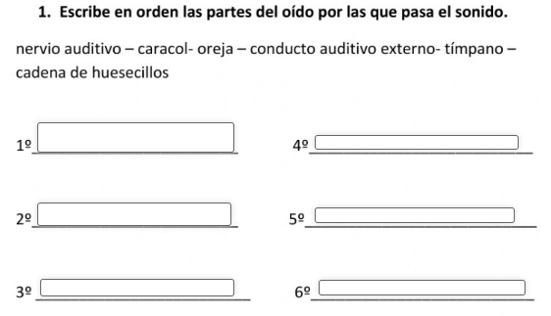

**17.- EVALUACIÓN: Autoevaluación ( ) Coevaluación (x) Heteroevaluación ( )**

* **ACTITUDINAL:** Toma conciencia de la importancia de cuidar el oído.
* **CONCEPTUAL:** identifica cada parte del oído.
* **PROCEDIMENTAL:** realiza de manera correcta su esquema sobre el oído e identifica el orden por donde pasa el sonido.

**CUESTIONARIO:** resuelve el siguiente cuestionario.

1. El oído se divide en:
2. El oído interno está formado por los________________ y el.
3. Los huesillos del oído medio son el____________, el ________ y el __________.
4. Menciona el nombre de los huesillos del oído medio.
5. Son parte del oído externo:
6. Son parte del oído medio:

**18.- TAREA: No hay tarea**